What do you really like

- El objetivo principal de esta unidad es identificar las distintas actividades de tiempo libre, así como también aprenderemos a expresar y preguntar de manera oral y escrita cómo estas actividades nos hacen sentir siguiendo un modelo a modo de ejemplo.
Activities vocavulary: https://www.youtube.com/watch?v=N1o4oOXLOZc (observar repetir y practicar)
Página 7
Realizar actividades 1 y 2
1.- Luego de observar y practicar con el vocabulario Lee las oraciones de la actividad 1 y completa la tabla en el cuaderno ( cosas que me gustan / cosas que no)
2.- Con la ayuda de estas palabras completa el texto presente en la pagina 7 del libro de ingles
3.- Revisa tu respuesta con la ayuda del audio presente en web y en google classroom.
4.- En tu cuaderno, siguiendo este ejemplo y en no más de 5 líneas describe las actividades que más y menos le gusta realizar a tu mejor amigo o amiga.
Ejemplo:

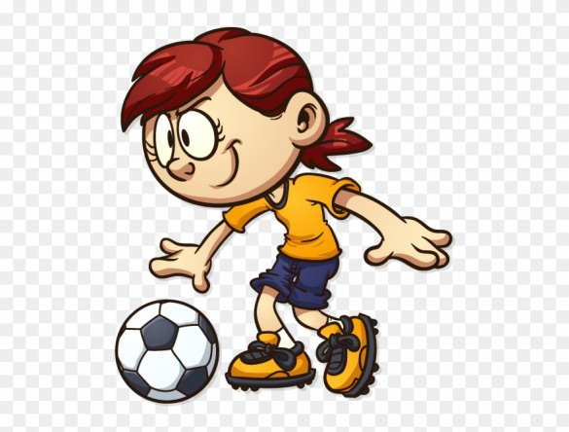
-This is Patricia, She is 11 years old. She lives in Quilicura.
-She loves to play soccer with his friend. Her favorite team is Cobreloa.
-Patricia really enjoys watching TV. Her favorite show is Stranger Things.
-She doesn’t like reading. She hates novels and books.
-Patricia loves going to the cinema but she doesn’t like animated movies.

